Методические рекомендации по организации образовательной деятельности в старшей группе

НОД | тема | рекомендации
Ознакомление с окружающим | Беседы о весне | Вашему вниманию предлагаются тема беседы о весне.Беседы полезны для расширения словарного запаса детей, для закрепления признаков весны. Правильно построенная беседа способствует обогащению знаний детей и накоплению лексического материала.  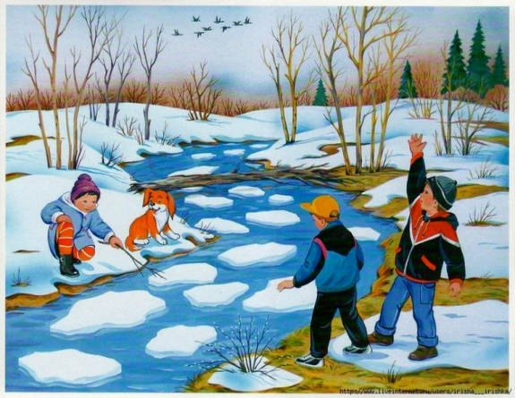  Тема: «К нам весна шагает быстрыми шагами»  1. Какие признаки наступившей весны ты заметил на своём своём участке, по дороге в детский сад, в парке?  2. Сколько месяцев длится весна? Назови их.  3. Какой сейчас месяц?  4. Где появились первые проталины?  5. Как получаются проталинки?  6. Где снег тает быстрее?  7. Почему на крышах домов появляются сосульки?  8. Что такое ледоход?  9. Как называется явление природы, когда сосульки  плачут?  10. Как ты думаешь, почему весной день становится  длиннее?
Введение в математику | Пять, пятеро, пятый | Знакомство с цифрой 5  https://www.youtube.com/watch?v=hU3yWhdiZDk  Примеры с цифрой 5  https://www.youtube.com/watch?v=yfnu3VbYPQ0&list=PLPLJUpFxaEzZC1_WgdtMz8QvntNm9JoKs&index=5&t=0s  Игры на закрепление:  Игра «Найди и обведи все цифры 5»  На листе бумаги в разнобой напишите цифры до 10, пусть они повторяются несколько раз. Цель ребенка найти цифру 5 и обвести.  Игра «Назови соседей числа 5» (продолжать знакомство с понятием «следующий» и «предыдущий»)  Напишите на листе цифры по порядку и предложите назвать соседей цифры 5  Игра «Какая по счету машинка, кукла…»  (упражняем в порядковом счете)  Предложите ребенку посчитать игрушки по порядку, согласовывая окончания существительных с числительным
Подготовка к грамоте | Звук «Й» | Посмотрите видеоурок Изучаем букву «Й»  https://www.youtube.com/watch?v=UMaaTAYdlh8
Художественная литература | Малые фольклорные формы о весне(пословицы, поговорки, загадки) | Загадки-отгадки — это не только увлекательная игра, а еще и отличная тренировка логики, воображения, общительности! Если играть с малышом в загадки, то потом в школе ребенку будет легче, не стесняясь, отвечать на уроках, может быть благодаря этой веселой развивающей игре Ваш кроха потом станет сам тянуть руку, чтоб ответить на вопрос учительницы.  Прочтите ребенку загадки:  https://www.youtube.com/watch?v=7DnecFG1TFQ  Регулярные процессы, происходящие в природе весной и предвещающие какие-либо изменения, были подмечены нашими предками и сформулированы в пословицы, поговорки и приметы о весне.  Пословицы и поговорки несут в себе много полезной информации, подсказок или рекомендаций по поводу того, как нужно поступать в той или иной ситуации в повседневной жизни. Просто так пословицы в нашей памяти не всплывают, для этого обязательно нужен повод или какая-нибудь схожая ситуация.  Прочитайте ребенку пословицы и поговорки  https://www.youtube.com/watch?v=k-LdZMDtn60
Развитие  речи | Пересказ сказки В. Сутеева «Кораблик» | Прочтите сказку  https://deti-online.com/skazki/skazki-suteeva/korablik/  или  Посмотрите сказку с ребенком  https://www.youtube.com/watch?v=TI-4W6Hm6QQ  после просмотра побеседуйте с ребенком, задавайте наводящие вопросы, чтобы ребенок мог максимально близко к тексту пересказать сказку
аппликация | кораблик | Простая аппликация из бумаги: Кораблик на волнах  http://skrapbukings.ru/stati-i-novosti/638-applikaciya-iz-bumagi-korablik-na-volnah.html  Объёмная аппликация из бумаги:  https://www.youtube.com/watch?v=kAgvuwQyMJk
рисование | «Весеннее настроение» рисование по замыслу | Цель рисования по замыслу уметь задумывать содержание своего рисунка и доводить работу до конца  Какое ласковое и нежное слово- весна! Весна несет всем радость жизни, радость творчества, деятельности! Это чувство охватывает всех людей, и поэты пишут стихи, композиторы – музыку, художники – картины.  Еще в полях белеет снег,  А воды уж весной шумят —  Бегут и будят сонный брег,  Бегут и блещут и гласят —  Они гласят во все концы:  «Весна идет, весна идет!  Мы молодой весны гонцы,  Она нас выслала вперед». (Ф. Тютчев)  Гонимы вешними лучами,  С окрестных гор уже снега  Сбежали мутными ручьями.  На потоплённые луга.  Улыбкой ясною природа  Сквозь сон встречают утро года. (А. Пушкин)  Спросите у ребенка какое настроение видят поэты?  А какое настроение у ребенка вызывает весна?  Пусть ваш ребенок попробует отобразить это в рисунке.
Ручной  труд | Техника оригами «кораблик» | Перед занятием проведите пальчиковую гимнастику  https://www.youtube.com/watch?v=HdU02sw2sl4  поэтапное выполнение кораблика в технике оригами  https://www.youtube.com/watch?v=mFadVMXrJKg

